«Мой дед сражался на войне»

Сейчас апрель. Еще прохладно, но в воздухе уже запах молодой травы. Я иду мимо детской площадки, где играют дети. Небольшая кучка дошколят отделилась от остальных и играют в «войнушку». В руках у них пластмассовые пистолеты и еще какое-то необычное оружие.
Скоро 9 мая. Вся страна будет отмечать этот знаменательный, одновременно торжественный и грустный день. Торжественный, потому что гордимся нашими предками, защитившими страну.
Грустным, потому что война затронула каждый город, каждую семью. И нет, наверное, такого человека, который бы не потерял на войне кого-нибудь из близких.
В нашей семье этот праздник отмечали всегда, сколько я себя помню. Дедушка рассказывал о тех страшных годах и в глазах у него всегда были слезы. Будучи маленькой, все рассказы казались мне какими-то нереальными, как будто из сказки. Но очень плохой сказки, после которой остаются душевные раны и слезы на глазах.
Мой дедушка, Адьянов Мука Горяевич, родился в 1917 году. В 1940 году его призвали солдатом срочной службы в ряды Красной Армии. Тогда еще никто не знал, что уже в следующем году начнется эта Страшная война.
С самых первых дней войны дедушку отправили на 1-й Белорусский фронт в 105-ю стрелковую дивизию. Он был стрелком-сержантом.
Из рассказов дедушки мне запомнился одно сражение. Во время боя отделение, в котором служил мой дедушка, подверглось длительному обстрелу фашистов. «Мы сидели в окопе, в нескольких сотнях метров от нас притаились фашисты. Их было очень много. И еще у них были танки. Повсюду огонь и дым. Ничего не было видно. Вдруг наступила внезапная тишина. Сначала мы ничего не поняли, живы ли мы вообще. Вдруг наш командир дает команду: «Вперед! За Родину!». И из всех окопов стали выходить наши солдаты. И шли, шли, шли вперед. Фашисты стали отступать. Эта маленькая территория была Наша. В том бою много солдат получили ранения.
На защиту Родины встала вся многонациональная страна. Тяжело было еще и от того, что все говорили на разных языках и не могли понять друг друга. Но каждый считал своим долгом помочь Родине в трудную минуту.
В 1944 году в августе месяце, после этого страшного боя, солдаты получили приказ грузиться в эшелоны и их переправили в Пуховичи. Так они дошли до самой Польши.
Дедушка часто вспоминал командира дивизии Иванова. Говорил: - Большой был человек, сильный…
Многие боевые товарищи моего дедушки умерли раньше, чем он. Дед дожил до преклонного возраста. Каждый год он посещал парады, посвященные Победе, встречался с друзьями. Благодаря ему я многое знаю о той войне и очень уважаю подвиг людей, сражавшихся за нашу Родину.
За храбрость и отвагу мой дедушка был награжден орденами и медалями.
К сожалению, мои дети знают о войне из моих рассказов. Но они гордятся, что у них был такой прадед.
Как и миллионы людей, 9 мая в «Бессмертном полку» мы несем на Парад Великой Победы память о нашем дедушке. Его фотографию.
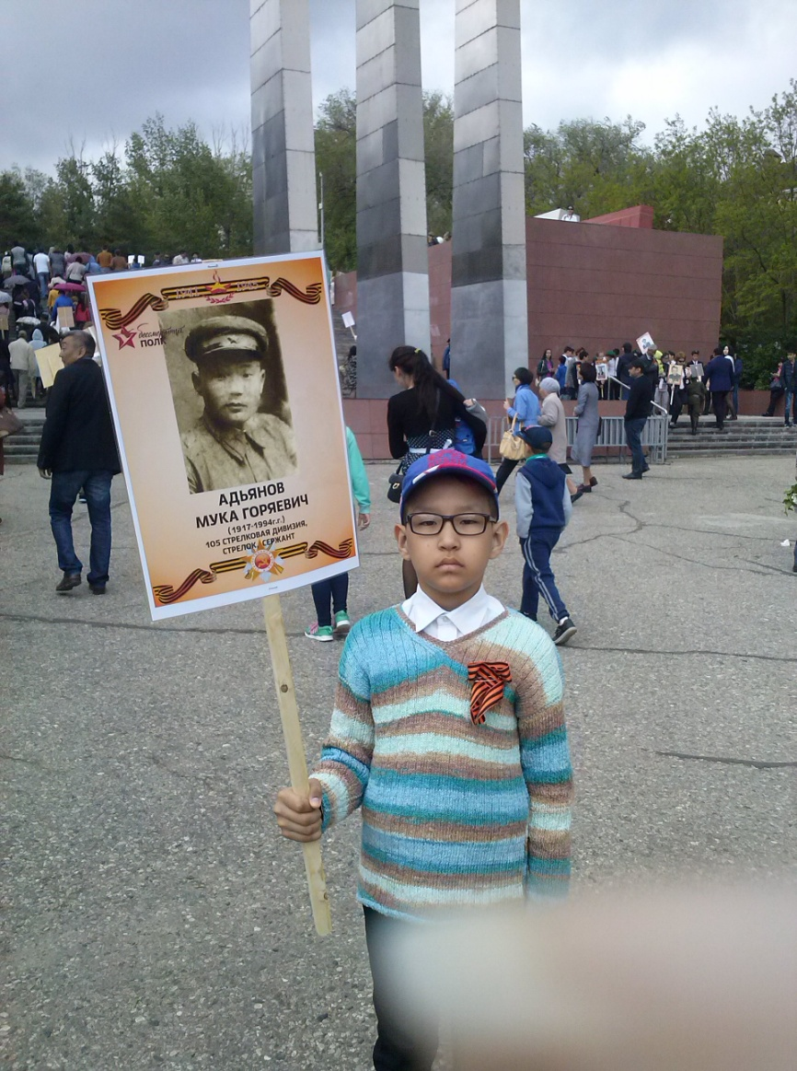
Наше молодое поколение должно научиться ценить мирную жизнь, ведь именно за неё бились на войне наши деды и прадеды. Вечный огонь Победы не должен потухнуть в наших сердцах! мой сын в этом году поступает в Кадетский корпус. Тоже будет защитником Отечества.
Мы живы только благодаря их отваге и преданности Родине.

